Lesson 205 – Joint Motors

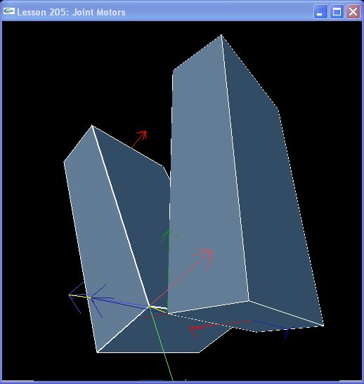

Introduction
Joint motor들은 revolute 또는 spherical joint에 의해 연결되어진 두 body들 사이에서의 상대적인 torque를 공급하는데 사용되어진다.
Joint motors are used to supply a relative torque between two bodies connected by a revolute or spherical joint.

Joint Motors
새로운 CreateRevoluteJont() 와 InitNx()를 살펴보자.
Take a look at the new CreateRevoluteJoint() and InitNx():

NxRevoluteJoint* CreateRevoluteJoint(NxActor* a0, NxActor* a1, NxVec3 globalAnchor, NxVec3 globalAxis)
{
NxRevoluteJointDesc revDesc;
revDesc.actor[0] = a0;
revDesc.actor[1] = a1;
revDesc.setGlobalAnchor(globalAnchor);
revDesc.setGlobalAxis(globalAxis);

revDesc.flags |= NX_RJF_MOTOR_ENABLED;

NxMotorDesc motorDesc;
motorDesc.velTarget = 5000;
motorDesc.maxForce = 100;
motorDesc.freeSpin = true;

revDesc.motor = motorDesc;

return gScene->createJoint(revDesc)->isRevoluteJoint();
}

void InitNx()
{
…
box1 = CreateBox(NxVec3(0,5,0), NxVec3(0.5,2,1), 10);
box1->raiseBodyFlag(NX_BF_KINEMATIC);
box2 = CreateBox(NxVec3(0,1,0), NxVec3(0.5,2,1), 10);

box2->raiseBodyFlag(NX_BF_DISABLE_GRAVITY);
box2->setAngularDamping(0);
box2->setMaxAngularVelocity(700);

NxVec3 globalAnchor = NxVec3(0.5,5,-1);
NxVec3 globalAxis = NxVec3(0,0,-1);
revJoint = CreateRevoluteJoint(box1, box2, globalAnchor, globalAxis);

gSelectedActor = box2;
bPause = true;
}

우리가 gravity를 무시하고 angular damping 을 0으로 설정하여 우리는 모터가 아무런 간섭없이 작동하는 것을 살펴볼수 있다.
We disable gravity and set the angular damping to 0 so we can see the motor at work without interference.

box2->raiseBodyFlag(NX_BF_DISABLE_GRAVITY);
box2->setAngularDamping(0);

우리는 box들을 충도하지 않도록하여 box2가 box1을 지나서 자유롭게 회전할 수 있도록 한다. 마지막으로 우리가 최대 각속도를 700으로 설정하여 우리가 box2가 한번에 충분히 회전할 수 있도록 할 수 있다. object들을 위한 default 최대 각속도는 7 이고 일반적으로는이것은 연산적인 이유들과 성능적인 이유들에서 low object들에 설정되어진다. 어쨰든지, 여러분은 wheel들 또는 더 높은 속도로 회전할 필요가 있는 회전 톱기어(spinning top) 과 같은 object들을 시뮬레이트 하기위해서 default를 변경시키거나 actor당 (위에서와 같이) 더 높은값을 설정하여 최대 각속도를 더 높게 설정할 수 있다.
We also do not make the boxes collidable so box2 can spin freely through box1. Finally, we set the maximum angular velocity to 700 so we can get box2 spinning at a good clip. The default maximum angular velocity for objects is 7 and is set this low objects in general for computational and performance reasons. However, you can set the maximum angular velocity higher by changing the default or setting it higher on a per-actor basis (as above) to simulate objects like wheels or a spinning top which need to rotate at a higher velocity.

Starting the Motor
Lesson을 수행시켜 ‘p’를 눌러 physics를 unpause 시킨다. Lower body는 일정한 회전속도에 도달할때까지 kinematic upper body 주위로 가속하기 시작한다. box2에 공급되어지는 torque는 maxForce 이다. 목적 회전 속도는 velTarget 이다. 모터는 freeSpin에 설정되어져 만일 모터가 simulation동안 꺼진다면 (maxForce가 0으로 설정) box2는 계속해서 회전할 것이다. freeSpin이 설정되어지면, 제동력이 적용되어지고 box2는 결과적으로 정지에 이르게된다.

Run the lesson and hit ‘p’ to unpause the physics. The lower body will start to accelerate around the kinematic upper body until it comes to a constant rotational velocity. The torque supplied to box2 is maxForce. The target rotational velocity is velTarget. The motor is set to freeSpin, so if the motor is turned off during the simulation (maxForce set to 0), box2 will continue spinning. If freeSpin is set, a braking force will be applied and box2 will eventually come to a halt.

NxMotorDesc motorDesc;
motorDesc.velTarget = 5000;
motorDesc.maxForce = 100;
motorDesc.freeSpin = true;

revDesc.motor = motorDesc;

Conclusion
Joint 모터는 자동차의 바퀴, 회전목마, 레코드 플레이어 등등 과 같은 joint에 적용되어지는 어떤 미케니즘의 자극하에 회전하는 object들을 생성하는데 유용하다.
Joint motors are useful for creating objects that rotate under some mechanical motivation applied at the joint, such as a car wheel, merry-go-round, record player, etc.

Related Classes, Functions, and Parameters
NxRevoluteJointDesc
motor

NxMotorDesc
velTarget
maxForce
freeSpin

NxRevoluteJointFlag
NX_RJF_MOTOR_ENABLED

NxActor
setMaxAngularVelocity()

NxParameter
NX_MAX_ANGULAR_VELOCITY

